Nome: Atlas
Idade: 24
Sexo: M
Descrição Física: Magro, estatura média, cabelos castanhos, cabelo majoritariamente bagunçado, olhos castanhos. Sempre está com um cachecol vermelho (presente da sua noiva), costuma usar tênis esportivos, camiseta cinza de manga longa, calça escura.
Personalidade: Impulsivo, bondoso, gentil, focado, determinado
Background: Era um jovem comum que namorava a jovem Lucy e ambos estavam recém noivos quando um acidente de carro os separou. Atlas desesperado faz um acordo com a Morte de participar de seu joguinho e subir a torre e enfrenta-la em um duelo para poder então reviver sua amada.

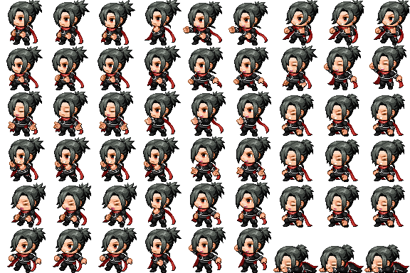
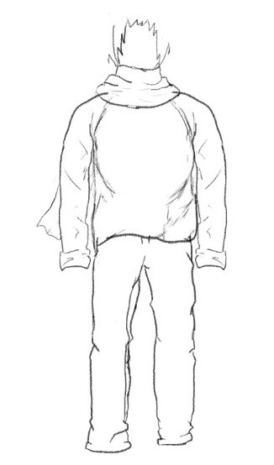

Nome: Morte
Idade: ???
Sexo: ???
Descrição Física: Costuma aparecer como um corpo apodrecido usando um manto verde musgo e uma faixa cinza na cintura, portando a lanterna dos condenados e sua clássica foice. Pode aparecer com uma aparência fantasmagórica, com os braços esqueléticos expostos, um manto cinza, parecendo uma névoa, sua foice porém com uma aparência cósmica, e seu crânio rachado com restos de carne e pele apodrecidos. As vezes ela é um animal que fica observando os seres vivos.
Personalidade: A morte assume várias faces, podendo ser arrogante, irônica, triste, alegre, sábia e misteriosa.
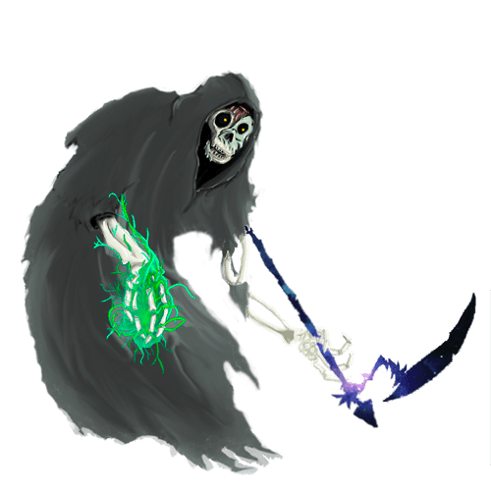
Background: A entidade que governa o mundos dos mortos, guia as almas para seus devidos locais de descanso, comando um exército para ajudar em seu trabalho, mas é caprichoso o suficiente para ir buscar pessoalmente algumas almas. Reside em uma região desconhecida entre os 4 mundos (céu, inferno, purgatório e mundo dos vivos), o lugar existe ao mesmo tempo que não, sua estrutura é desconhecida em grande parte, sendo somente citada como a torre das sombras. Quanto a sua aparência, ela se molda de acordo com os tempos, sua vontade e quem a vê. Seu poder e domínio já foi maior em algumas regiões em determinadas eras, assim como já teve muitos nomes, como Hela, Ceifador, Peste, Tânato, Ankou, Anubis, Yanlou Wang, Litch, ...


Nome: Akemi Matsuyama
Idade: 30
Sexo: F
Descrição Física: Uma mulher com cabelos escuros, longos e presos, um olhar penetrante, usa um kimono e possui um cachimbo longo (kiseru).
Personalidade: Calma, serena, paciente, meiga, carinhosa, gentil, apresenta traços maternos, curiosa, inteligente, empática, sábia.
Background: Ela viveu na era Edo no Japão, perdeu sua mãe quando jovem por uma doença, recebeu dela um espelho que permitia se comunicar com os entes queridos que faleceram, amadureceu cedo por ser a única mulher da família e teve que assumir diversas responsabilidades. O espelho que ela possuía acabou criando um elo entre ela e o mundo dos mortos, fazendo com que se tornasse prisioneira da morte, sempre lhe dando conselhos e também para aqueles que ousavam ir até ela em sua cela.


Referências:
Nome: Milton Guaraciara da Silva
Idade: 38
Sexo: M
Descrição Física: Um homem com traços de cansaço, pele negra, cavanhaque, bigode, cabelo longo e cacheado. Usa roupas medievais, chapéu com pena, cinto de couro e uma bolsa transversal, onde guarda seu caderno.
Personalidade: Excêntrico, curioso, autorreflexivo, minimamente louco, alegre, eufórico.
Background: Milton viveu a vida como um estudioso, velejava pelo mundo documentando tudo que encontrava, animais, culturas, estruturas arquitetônicas, folclore, história local, diário de bordo, etc. Enquanto estava em uma viagem pela Ásia, enquanto pesquisava sobre a Mongólia e outras culturas da região, seu barco naufragou e não pode terminar sua pesquisa. A Morte concedeu a ele um ultimo desejo, ele poderia viver até finalizar sua pesquisa, em troca ele seria um servo da Morte e ficaria vagando entre os mundos documentando tudo que encontrar, até o fim dos tempos.
Referências:
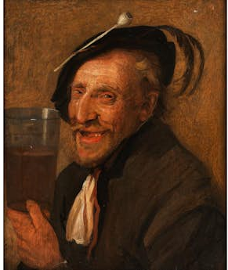
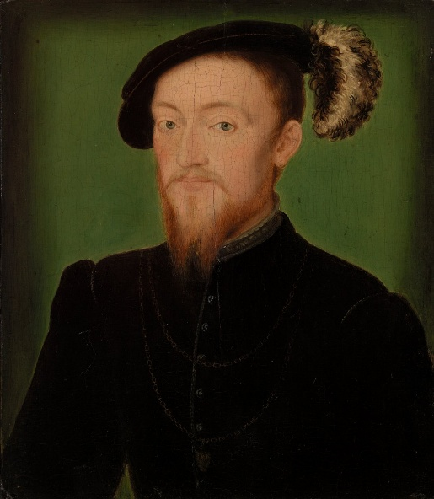
Nome: Mestre da Arena
Idade: ?
Sexo: M
Descrição Física: Um homem alto, pele pálida e nariz longo e pontudo, cabelo escuro encaracolado, roupas romanas
Personalidade: Debochado, ganancioso
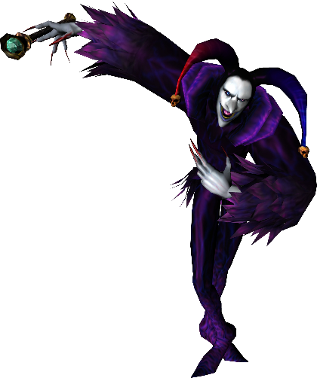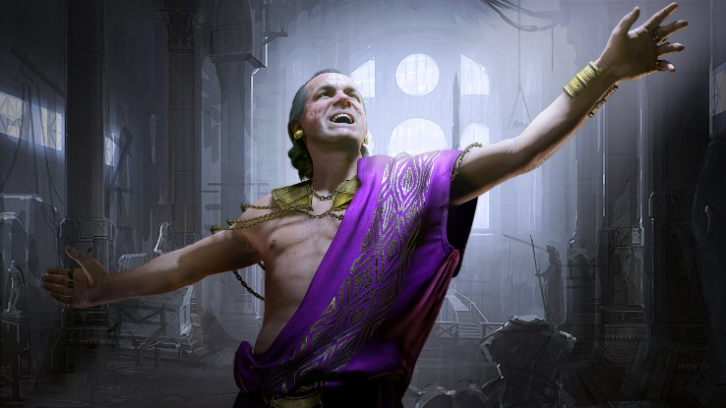
Nome: Esdras
Idade: ?
Sexo: M
Descrição Física: Careca bombado de roupa social e avental de coração
Personalidade: uma pessoa neutra, não se impõe em momento algum
Background: Esdras é o subconsciente do Atlas manifestado como um barman que está ali apenas para ouvi-lo e ajuda-lo a evoluir na torre e causar reflexões.



Nome:
Idade:
Sexo:
Descrição Física:
Personalidade:
Background:

